洋紫荆硬币

香港硬币的设计既不吸引，又没有特色，与香港的国际金融中心地位实在有点不相称。任志刚解释他与这些硬币设计的关系。

我对一件事情要作出坦白的招认。大家只消看一看手头上的硬币，大概都会觉得设计既不吸引，又没有特色。稍为有点艺术细胞的，甚至会觉得这根本算不上是设计。很抱歉，我得承认弄到如斯田地，都是因为我。我就是那个设计硬币的人。不过，我亦要补充一点，这个设计已是我策划在1993年推出这些硬币时，所能做到最好的了。

我当时是老大不愿意担起这个工作，但由于职责所在，唯有硬着头皮接过来。《中英联合声明》中规定：「凡所带标志与中华人民共和国香港特别行政区地位不符的香港货币，将逐步更换和退出流通。」假如在1997年7月1日主权移交时在市面流通的硬币，依然是英女皇头像设计，那么便会与中华人民共和国香港特别行政区的地位不符。不过，要在一夜间把所有硬币更换亦不可能。即使我们能赶及在主权移交前铸造足够的硬币，并准备好在1997年6月30日午夜时分派，亦会带来诸多不便，对市民造成骚扰，亦对顺利过渡毫无益处。

切实可行的解决办法，就是在主权移交前的早一段时间便开始逐步取代英女皇头像硬币。不过，要采用这个办法，也得先行解决几个难题。第一，硬币向来都被视为重要的主权象征。在真正移交主权前便早早取代英女皇头像硬币，绝不是简单的事。第二，在主权移交前流通的硬币设计已反映香港的特别行政区地位，亦不恰当。第三，无论我们预早多少时间展开更换硬币的行动，也没有可能在1997年7月1日前取代所有英女皇头像设计硬币。第四，如果规定所有硬币以至纸币都不再为流通货币，则有可能损害市场对货币的信心。虽然这个可能性极微，但始终「唔怕一万，只怕万一」，不能草率了事。第五，货币向来都是非常敏感的环节，在处理时要格外谨慎。

因此，这是一件高度机密，牵涉两个主权国的事情。幸好，中英双方在此事上衷诚合作，谈判过程非常顺利，就如在其他有关货币的事宜上一样。结果协议迅速落实，双方决定尽快推出这款政治上中立的设计，好赶上货币「直通车」。这项安排让英女皇头像的旧设计硬币逐步由新设计硬币取代，而无须硬性规定英女皇硬币在1997年后不再为流通货币。

剩下来的工作，就是要设计一个在政治上中立的标志。然而，由于这件事情要保密，我们不可能聘请设计师替我们设计，于是任务便落在我身上了。

实际工作应该如何手呢？当时，我假装要为即将成立的金管局设计标志，先向政府新闻处取得几帧洋紫荆的照片；至于硬币上的中文字，我先人把一段包括了硬币所需文字的文章用毛笔以书法形式写下来，然后我亲手把有关的字体复印下来。接着，就是做一些小学生也能胜任的美劳剪贴手工。(有关的照片及书法复印随本文附上)

新设计的硬币就这样诞生了，但看起来与香港的国际金融中心地位实在有点不相称。为此，我要向各位市民道歉，虽然是迟了一点，但希望大家会接受。事件中唯一使我得到一点安慰的，就是这些设计是获得两个主权国的接纳。而英女皇头像硬币的回收过程亦较预期为快，因为出乎我意料之外，洋紫荆硬币竟成为收藏家的新宠。

大家可能都会知道为了庆祝主权移交，我们也发行了一套纪念硬币和流通硬币。这些硬币全都是夏鼎基夫人的杰作，设计实在精美得多了。事实上，由1975年至1987年间发行的12生肖仟圆纪念金币，以及为纪念英女皇两次到访而发行的硬币也是她的作品。

为了使我不再那么内疚，不知现在是否适当时候检讨一下现行流通货币的设计呢？

任志刚
1999年11月18日
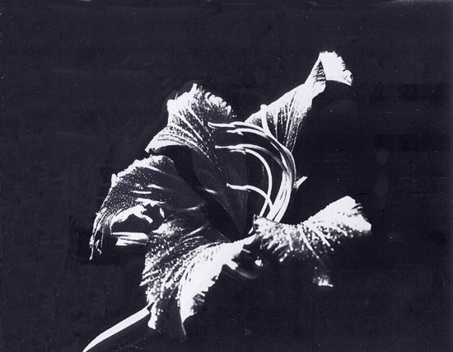
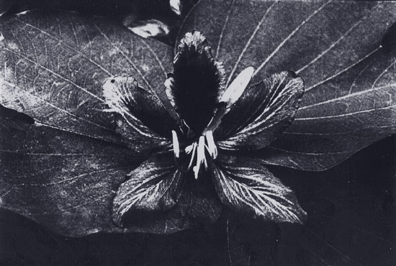

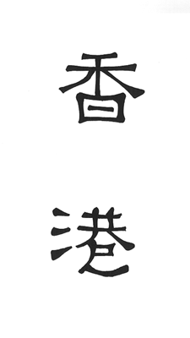 | 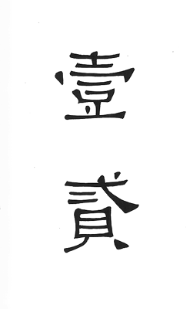
(Hong, Kong) | (One, Two)

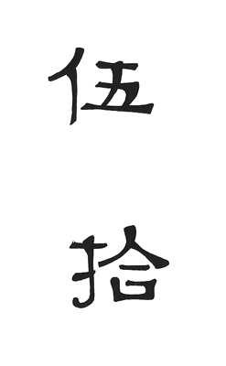 | 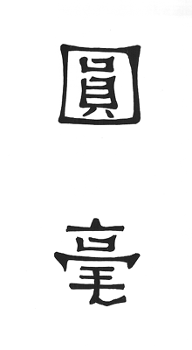
(Five, Ten) | (Dollar, Ten cents)

